臺北市立松山高中九十七學年度第一學期第二次期中考 高三生物試題

一、單選題，共10題，每題2分，共20分
1.有關課堂所操作之馬鈴薯酵素活性實驗的敘述，下列何者正確？ (A)加熱後的酵素活性最高(B)酸性環境下的酵素活性最高(C)此酵素可分解過氧化氫(D)此酵素主要出現在粒線體中
2.下列何者可以作為電子接受者？ (A)NADPH (B)O₂ (C)FADH₂ (D)DCPIPH
3.下列各種生物在地球上最初出現的先後順序，何者不合理？ (A)單細胞群體生物→單細胞生物(B)異營菌→自營菌(C)原核生物→真核生物(D)行無氧呼吸的細菌→行有氧呼吸的細菌
4.有關厚角和厚壁細胞的比較，下列何者正確？
 | 厚角細胞 | 厚壁細胞
(A)細胞質 | 無 | 有
(B)細胞壁 | 不均勻增厚 | 均勻增厚
(C)支持力 | 較強 | 較弱
(D)例子 | 芹菜莖中有厚角細胞 | 香蕉果肉內含澱粉粒的細胞

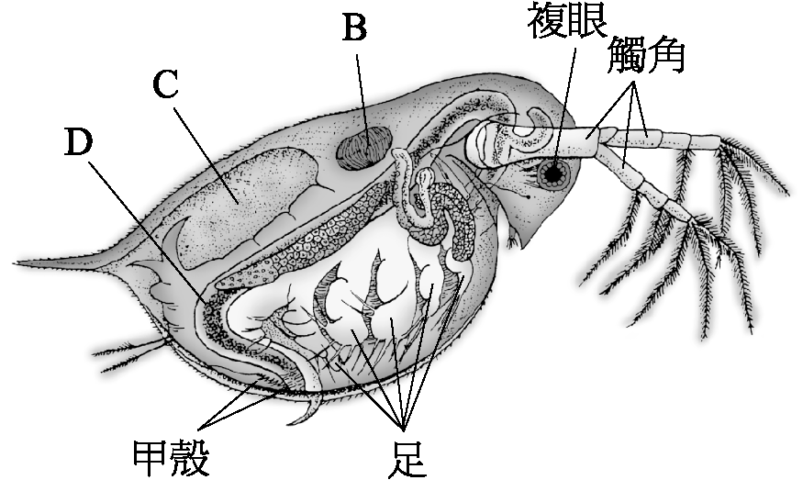

5.右圖為水蚤構造圖，下列敘述何者正確？
(A)D是足，是水蚤呼吸的構造(B)心臟是B，
每分鐘跳動30下(C)C是腸道(D)將30℃水溫
中的水蚤放到20℃水中，其心搏速度會變慢
6.下列有關人體腸內共生益菌的敘述，何者正確？(A)分解纖維素以產生能量供給人體(B)某些可以合成維生素B和K(C)會產生毒素(D)可以產生鹼性物質
7.下列有關根毛與小腸絨毛的比較，何者正確？(A)根毛是單細胞，絨毛是多細胞(B)根毛內有維管束，絨毛有微血管和乳糜管(C)皆需顯微鏡才能觀察得到(D)主要功能皆是吸收有機養分
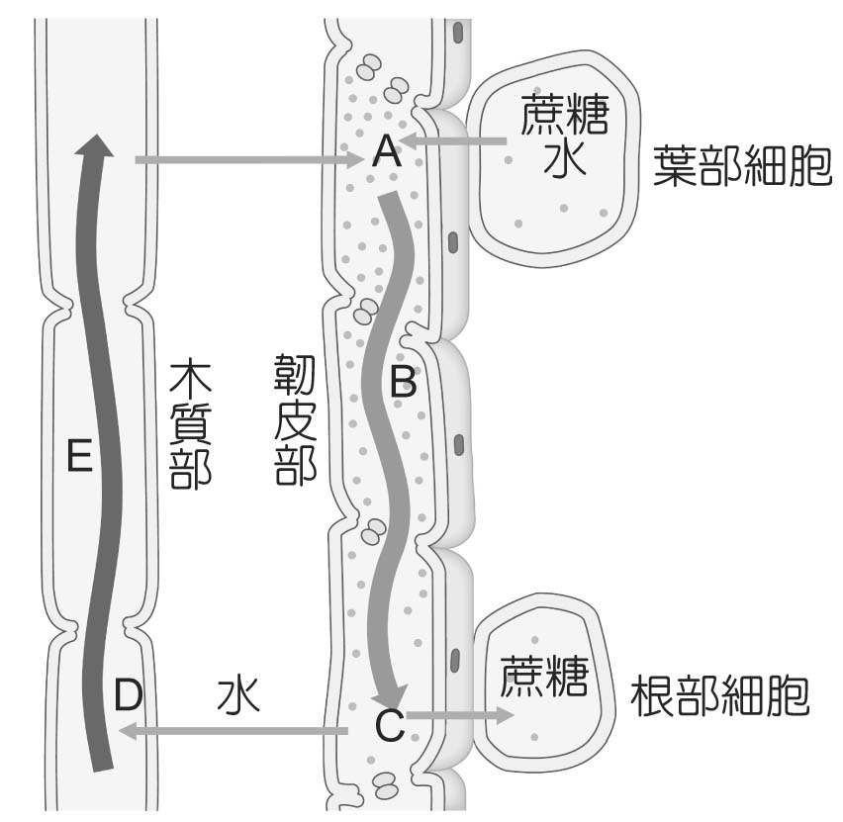
8.有關水和無機鹽在植物導管中運輸的動力，下列何者正確？(A)水分子內聚力和對管壁的附著力可產生毛細作用(B)蒸散作用使葉肉細胞內滲透壓減少(C)喬木的水分運輸主要動力是根壓(D)根細胞滲透壓較土壤滲透壓低，使水和無機鹽在導管中上升

9.右圖為植物運輸有機養分的原理模式圖，依圖判斷下列敘述何者正確？(A)篩管內的液體成分主要是葡萄糖(B)膨壓大小：C>A>B(C)蔗糖由葉部細胞運至A處不需耗能(D)篩管內液體的流動屬於壓力流

10.下列有關光合作用和有氧呼吸作用的比較，何者錯誤？
(A)過程皆包括電子傳遞鏈(B)過程中皆有ATP生成(C)皆在內膜系統的胞器內進行(D)過程中皆有輔酶的氧化和還原作用

二、多重選擇題，共27題，每題2分，錯一個答案倒扣1/5題分
11.下列有關學者及其貢獻的相關敘述，哪些正確？(A)雷迪—以實驗證明蛆由蒼蠅而生，非來自腐肉，提出生源說(B)巴斯德—以鵝頸瓶實驗證實自然發生論(C)奧柏林、荷頓—以實驗證實生命源起於海洋中的無機物(D)福克斯—發現脂質可形成細胞膜(E)瑪格麗斯—提出內共生理論解釋葉綠體和粒線體的由來
12.關於尤里和米勒的實驗，下列敘述哪些正確？(A)反應物包括NH₃、H₂O、CH₄、O₂(B)以γ射線提供反應所需能量(C)產物有月安基酸和一些有機酸(D)證明無機物在適當環境下可進行反應合成有機物(E)證明蛋白質等大分子物質可以變成細胞
13.下列關於RNA的敘述，哪些正確？(A)從DNA演化而來(B)具有酵素的功能(C)可以自我複製(D)分子結構穩定不易被破壞(E)可能是地球上最原始生物的遺傳物質
14.下列關於粗糙內質網和高基氏體的比較，哪些正確？(A)都屬於內膜系統的胞器(B)皆由溶體合成(C)胞器內都具有酵素(D)都可解毒和代謝脂質(E)都可形成囊泡
15.下列哪些物質分子中含有葡萄糖？(A)果糖(B)麥芽糖(C)蔗糖(D)乳糖(E)澱粉
16.關於粒線體和葉綠體的比較，下列哪些正確？ (A)皆有DNA和RNA(B)皆有雙層膜(C)基質內都有酵素(D)葉綠體只出現在植物細胞，粒線體只出現在動物細胞(E)葉綠體進行異化作用，粒線體進行同化作用
17.下列關於細胞膜的敘述，哪些正確？(A)主要由雙層磷脂質所構成(B)某些膜蛋白可作為受體(C)醣類可運輸物質進出細胞(D)膽固醇可以穩定細胞膜結構(E)含有木質素
18.關於骨骼肌與心肌及平滑肌的差別，下列敘述哪些正確？(A)骨骼肌有橫紋，其他兩種沒有(B)骨骼肌細胞具有多核，其他兩種細胞中只有單核(C)骨骼肌是隋意肌，其他兩種是不隨意肌(D)骨骼肌細胞有分叉，其他兩種沒有(E)骨骼肌消耗ATP，其他兩種不消耗ATP
19.下列關於C₃和C₄植物的比較，哪些正確？(A)皆會行卡爾文循環(B)氣孔皆為白天打開(C)光反應時皆有電子傳遞鏈(D)由氣孔進入的CO₂皆與RuBP作用而產生三碳化合物(E)皆耐強光和乾旱
20.有關光合色素萃取及光反應實驗的敘述，下列哪些正確？ (A)色素展開液的成份中，石油醚：90%丙酮= 1:9 (B)以90%丙酮為溶劑來萃取光合色素(C)色素在濾紙上移動距離由遠至近依次為胡蘿蔔素、葉黃素、葉綠素a、葉綠素b (D)DCPIP水溶液只要照到光就會快速由藍變無色(E)光反應實驗中，第二次離心目的是使葉綠體沉澱，避免其顏色影響DCPIP變色的觀察
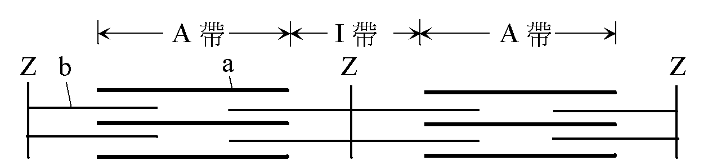
21.下圖為骨骼肌纖維中兩個肌小節構造示意圖，以此圖判斷下列敘述哪些正確？

(A) a為肌凝蛋白，b為肌動蛋白 (B) b發生滑動時，a和b本身都會縮短 (C) 使b發生滑動需要消耗ATP (D) 肌纖維收縮時，a和b都會消失 (E) 此圖的肌纖維是舒張的狀態
22. 下列有關光合色素和光反應的敘述，哪些正確？(A)光系統Ι的反應中心是P700，光系統Π的反應中心是P680(B)P680所需的電子來自P700(C)光系統Ι吸收光能會引起水分子光解 (D)循環電子傳遞鏈只產生ATP，不產生NADPH(E)非循環電子傳遞鏈中，電子最終由NADP⁺接受
23.下列有關卡爾文循環的敘述，哪些正確？(A)會消耗ATP和NADPH (B)磷酸甘油酸經還原作用可生成磷酸甘油醛 (C)產生的磷酸甘油醛全部用來合成醣類(D)RuBP與CO₂反應後就不會再生(E)其產物可轉換成澱粉運輸至其他組織
24.下列有關有氧呼吸的過程，哪些正確？(A) 其步驟為：糖解作用→乙醯輔酶A形成→檸檬酸循環→電子傳遞鏈 (B)每個步驟皆需要氧氣的參與(C)只有電子傳遞鏈會形成ATP (D) FADH₂可在檸檬酸循環中產生(E)可產生36或38個ATP
25.下列有關酒精發酵和乳酸發酵的比較，哪些正確？(A)皆須進行糖解作用(B)皆可產生36個ATP(C)皆在細胞質中進行(D)皆可產生CO₂ (E)肌細胞在缺氧環境下可行乳酸發酵
26.下列有關ATP的敘述，哪些正確？(A)含有兩個高能磷酸鍵 (B)可提供鈉-鉀幫浦運輸的能量 (C) 電子傳遞鏈引起受質級磷酸化而產生ATP (D)細胞中ATP含量高可促進氧化作用(E)葉綠體內形成ATP的方式是光合磷酸化
27.水分和無機鹽以共質體運輸的方式進入植物根部時，下列敘述哪些正確？(A)無機鹽需主動運輸進入根毛(B)藉原生質絲通過皮層和內皮(C)會遭遇內皮的卡氏帶的阻檔(D)水進入根部不需耗能(E)途徑為：表皮→皮層→內皮→周鞘→韌皮部
28.下列哪些物質和其運輸方式的配對是正確的？(A)O₂自肺泡進入肺泡微血管—簡單擴散(B)H⁺幫浦將H⁺運出細胞膜—促進性擴散(C)白血球吞噬細菌—胞吐(D)脂肪離開絨毛上皮細胞進入絨毛腔—簡單擴散(E)胰島素進入特定細胞—受體媒介型胞吞
29.下列有關人體消化液的敘述，哪些正確？(A)唾液的分泌只受神經控制，與激素無關(B)膽汁由膽囊合成，含有膽鹽(C)胰液可消化澱粉、蛋白質、脂質和核酸(D)胃液能將肽類分解為月安基酸(E)小腸液能將雙醣分解為單醣
30.下列與消化有關的激素，哪些敘述正確？(A)胃泌素可刺激胃液分泌(B)進入十二指腸的脂質可刺激腸抑胃泌素的分泌(C)胰泌素可刺激胰臟分泌消化酵素(D)膽囊收縮素可促進肝臟分泌膽汁(E)膽囊收縮素由十二指腸分泌
31.阿花吃了一塊饅頭，其最主要營養成分之消化、吸收和運輸途徑，下列哪些正確？(A)在胃中被消化成最小單位(B)以主動運輸方式進入絨毛上皮細胞(C)由絨毛腔進入微血管(D)運輸途徑包括肝門靜脈(E)由淋巴管到達心臟
32.有關與豆科植物共生的根瘤菌之敘述，下列哪些正確？(A)又稱為菌根(B)也可幫助吸收水和無機鹽(C)屬於消費者(D)可以固氮(E)在植物根部外形成菌鞘
33.有關心臟跳動的敘述，哪些正確？(A)節律點是特化的神經，可引發心臟跳動(B)使心室跳動的傳導路徑：節律點→房室結→希氏束→柏金氏纖維(C)心室收縮可引發第一心音(D)第二心音是房室瓣關閉引起的(E)心室收縮時測得的血壓稱為收縮壓
34.下列哪些因素會促使人的血壓上升？(A)腎上腺素濃度增加(B)副交感神經興奮(C)抗利尿激素濃度增加(D)動脈硬化阻塞(E)動脈平滑肌舒張
35.有關人體血液的敘述，哪些正確？(A)血漿佔55%(B)血球數量：紅血球>血小板 >白血球 (C)血漿蛋白皆由肝臟製造(D)白血球和免疫球蛋白皆與抵禦病菌有關(E)血小板和血纖維蛋白皆與血液凝固有關
36.下列有關冠狀循環及其相關疾病的敘述，哪些正確？(A)冠狀動脈入口位於主動脈基部(B)冠狀循環可供給心肌養分和氧氣(C)膽固醇若沉積在動脈壁會造成動脈硬化(D)冠狀動脈阻塞使心肌缺氧而胸痛，稱為心絞痛(E)冠狀靜脈破裂造成心肌缺氧壞死稱為中風
37.下列關於人體血管的敘述，哪些正確？(A)血壓：動脈>微血管>靜脈(B)血流速度：動脈>靜脈 >微血管(C)微血管由單層平滑肌構成(D)靜脈的血流動力主要來自心臟收縮(E)微血管前括約肌收縮時，血液大量流入微血管

三、閱讀題，每題2分，單選題不倒扣，多選題錯一個答案倒扣1/5題分
心臟衰竭就是心臟功能異常，無法輸出足夠的血液，以應付身體代謝需要，臨床症狀包括呼吸困難、心臟擴大及急性肺水腫等，嚴重則造成死亡。以輔助循環機械來治療心臟衰竭，減輕心臟負擔，可增加存活及復原的機會。常見者包括主動脈氣球幫浦、葉克膜體外維生系統及心室輔助器等。
主動脈內氣球幫浦(IABP)是最常用輔助器材。將氣球導管自股動脈插入主動脈內，心臟收縮時，主機將氣球內氣體吸走，氣球就塌陷，以增加心臟輸出量，心臟舒張時，氣球膨脹，將血液壓回主動脈，經冠狀動脈供應心臟血液。副作用有血管穿破、出血、感染及栓塞等。
葉克膜體外維生系統(ECMO)將血液由股靜脈引出，經幫浦流經氧合器進行氧合，再流入股動脈，若病人已切開胸骨，也可自右心房引出，再流入主動脈。裝置葉克膜需注射肝素以防止血栓形成，若頭顱內出血，最好不要使用。葉克膜只能短期使用，若使用一星期以上時會有溶血、感染等併發症。
心室輔助器(VAD)將血液自心臟引流到幫浦內，再打回動脈內，減輕心臟的作功，幫浦可埋在體內的腹壁。急性心臟衰竭或慢性心臟衰竭等待換心者，若無法以IABP改善 ，就可使用心室輔助器，但全身性感染、癌症末期、精神不正常或多重器官衰竭的病人則不適合。若有瓣膜或心室中隔缺損，需先將缺損修補。使用心室室輔助器需用肝素降低凝血速度。心室輔助器較能長期使用，並期待出現能永久使用的VAD ，一勞永逸地治療心臟衰竭的病人。

38.下列關於本文的敘述，何者正確？(A)心室收縮時，主動脈內氣球幫浦可增加冠狀動脈的血流量(B)肝素可作為抗凝血劑(C)葉克膜具有心臟和肺臟的功能(D)心室輔助器可永久代替衰竭的心臟(E)心室輔助器可治療瓣膜閉鎖不全的病人(多選)
39.關於心臟輔助循環機械，下列何者正確？(A)皆有幫浦促使血液流動，減輕心臟作功(B)皆須將血液引流出體外(C)血液皆須從主動脈流入機械內(D)皆可長期裝置(單選)
40.急診室有一位病人因車禍而大量失血，無法自主呼吸，但顱內並未出血，下列何種處置較為適合？(A)裝製置葉克膜來治療(B)先裝置主動脈氣球幫浦，若無效則裝置心室輔助器(C)直接裝置心室輔助器(D)只能裝置主動脈氣球幫浦，否則便急救無效(單選)

四、非選題，每小題2分
1.右圖為動物細胞內部構造的立體圖，依圖以代號回答下列問題：
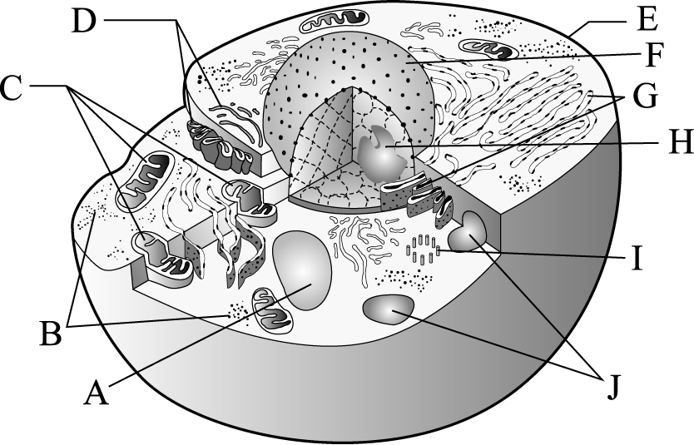
(1) 哪一個胞器可以合成、修飾並運輸蛋白質？
(2) 哪一個胞器內具有各種水解酵素？
(3) 哪一個胞器是高等植物細胞缺乏的？
(4) 哪一個胞器可以合成ATP？

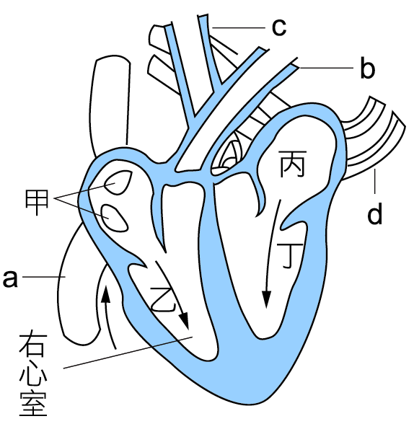
2.右圖為人類心臟剖面圖，甲到丁代表心臟的腔室，a到d代表與心臟相接的血管，依圖以代號回答下列問題：
(1)二尖瓣位在哪兩個腔室之間？
(2)QRS波是哪兩個腔室收縮造成的電位改變？
(3)哪條血管中的血壓最低？

3.下圖為人體消化系統的構造圖，依圖以代號回答下列問題：
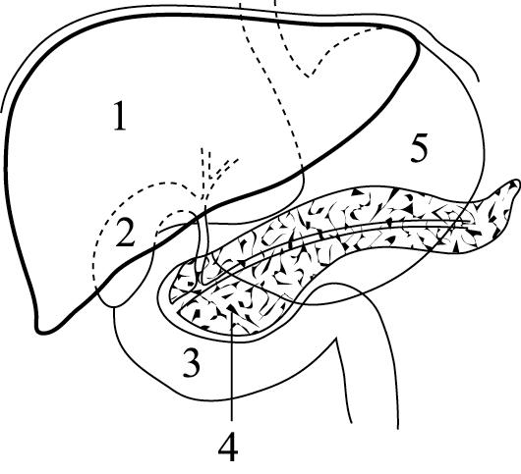
(1)哪些可以分泌消化脂肪的酵素？(含物理及化學消化)
(2)何者是水分吸收的主要部位？
(3)何者可以分泌激素使胰臟分泌胰液？

臺北市立松山高中九十七學年度第一學期第二次期中考
高三生物答案卷

班級 座號 姓名

1-(1) | 1-(2) | 1-(3) | 1-(4) | 2-(1)
2-(2) | 2-(3) | 3-(1) | 3-(2) | 3-(3)

臺北市立松山高中九十七學年度第一學期第二次期中考
高三生物答案

1. | C | 2. | B | 3. | A | 4. | B | 5. | D
6. | B | 7. | A | 8. | A | 9. | D | 10. | C
11. | AE | 12. | CD | 13. | BCE | 14. | ACE | 15. | BCDE
16. | ABC | 17. | ABD | 18. | BC | 19. | ABC | 20. | BCE
21. | ACE | 22. | ADE | 23. | AB | 24. | ADE | 25. | ACE
26. | ABE | 27. | ABD | 28. | AE | 29. | ACE | 30. | ABE
31. | BCD | 32. | CD | 33. | BCE | 34. | ACD | 35. | ABDE
36. | ABCD | 37. | AB | 38. | BC | 39. | A | 40. | A

1-(1)  G | 1-(2)  A | 1-(3)  I | 1-(4)  C | 2-(1)  丙丁
2-(2)  乙丁 | 2-(3)  a | 3-(1)  1 4 | 3-(2)  3 | 3-(3)  3

